教师加入课题研究申请表
申请日期： 2015.6
姓名 | 刘四春 | 性别 | 女 | 年龄 | 34 | 学历 | 本科
职称 | 中一 | 职务 | 教研组长 | 所任学科 | 化学 | 工作年限 | 12
曾参与过课题研究情况 | 新课程背景下农村初中感恩教育活动研究
思想  汇报 | 本人将积极认真参与本课题研究，不断提高教师自身道德素质，努力提高教师的德育工作能力和实效。
个人  申请 | 引领学生建设情智共生班级文化的行动研究
课题组意见 | 课题组组长：  日期：

“引领学生建设情智共生班级文化的行动研究”课题研究理论学习摘记（心得）
教师姓名 | 刘四春 | 学习时间 | 2015.8
文章题目 | 《做最好的班主任》 |  | 作者 | 李镇西
资料来源 | 网络
相关课题 | “一班一品”班级文化构建的行动研究
如果说当初我这样做更多的是凭着青年人的热情和兴趣的话，那么，正是学生们对我的爱让我感到职业的幸福，这种幸福感成就了我以后从事教育工作不竭的原动力。
我和每一届学生相处的三年时光，都是我生命中阳光灿烂的日子。神秘的命运之神把一批又一批学生送到我的生活中，让我永远都和童心为伴，与青春同行，因此，我要对我所有的学生说——你们是我永远的青春礼物！
班主任不应该是“警察”或“保姆”，而是真正的“人类灵魂的工程师”，只要我们善于思考、勤于实践、勇于创新，就会比单纯的任课教师取得更丰硕的教育科研成果。
人们常说，一个好校长就是一所好学校，我要补充一句，一个好班主任，就是一个好校长！
判断一个老师是不是真正优秀，就看他对待后进生的态度和技能。
唯有班主任，才能真正和学生“心心相印”，才能真正领略到“人学”的魅力。
我从来都认为，任何一个领域的人才首先是自我培养而不是别人培养的；从根本上说，只有自己才能够培养自己。
没有教育实践就没有真正的教育写作。如果我们把教育实践看做“采矿”的话，那么，写作就是一种“提炼”。
教育随笔的写作不仅仅是单纯的写作，它必然伴随着实践、阅读与思考。它与实践相随，与阅读同行，与思考为伴。实践是它的源泉，阅读是它的基础，思考是它的灵魂。
写作的过程，就是我们反思、审视、总结、提炼、升华自己的教育实践的过程。
班主任幸福感的丧失是由于厌倦感的滋生，而厌倦感的滋生，主要源于两点：远离学生，拒绝变化。
本来我们面对的是一个个鲜活的生命，但因为感情的隔膜，学生在我们面前成了物，是分数，是试卷，是学习和考试机器！“目中无人”的教育，怎么可能会有幸福感？厌倦感能不油然而生？

“引领学生建设情智共生班级文化的行动研究”课题研究理论学习摘记（心得）
教师姓名 | 刘四春 | 学习时间 | 2016.8
文章题目 | 《班主任工作条例》 |  | 作者
资料来源 | 网络
相关课题 | “一班一品”班级文化构建的行动研究
一个把职业、事业和生活融为一体的人，一定是幸福的！
对于每一位班主任来说，更应该主动在思想上、行动上“自我解放”。思想上的“自我解放”，就是要勇于更新教育观念；行动上的“自我解放”，就是应善于改革教育方法。
我追求着一个目标，把教师个人的权威融入学生集体的权威，其意义不仅是体现出教师个人的教育艺术与管理水平，而更重要的是，要使我们的教育真正充满社会主义的平等意识与民主精神。
无数教育者的实践都证明，教育不能动辄惩罚，但离开了一定的惩罚，教育将是苍白无力的！
理智告诉我，对于没有良好行为习惯的学生来说，应该通过纪律惩罚强制性地让他们养成良好习惯；但感情告诉我，如果不要惩罚就能让每一个人具有良好的纪律风貌，那多好啊！
我对教育中的惩罚是这样看的，第一，教育不能没有惩罚，或者说惩罚也是教育的一种形式；第二，惩罚不一定是体罚，对学生任何形式的体罚都是应该反对并禁止的；第三，教育中的惩罚最好是学生对自己的惩罚，这样带有自我约束色彩的惩罚实际上是学生自我教育的一种形式，我认为应该提倡。
班主任工作中的许多“怎么办”，其实都是通过语言来解决的，正是在和孩子的一次次谈心中，我们的心和孩子的心贴在了一起。当然，也有相反的情况，也许正是因为语言不当，结果班主任不但没有走进孩子的心灵，反而离孩子的心灵更远。

“引领学生建设情智共生班级文化的行动研究”课题研究理论学习摘记（心得）
教师姓名 | 刘四春 | 学习时间 | 2017.8
文章题目 | 《做最好的班主任》 |  | 作者 | 李镇西
资料来源 | 网络
相关课题 | “一班一品”班级文化构建的行动研究
其实，从宏观上看，从来就没有所谓“非功利”的教育，只要有教育就会有教育目的。只是，“教育的目的”不一定都是“亟待解决”的具体问题，而是对人的潜移默化的长远影响。教育，就是影响，就是感染，就是对人格灵魂的熏陶与引领。
所谓“教育艺术”，往往正是体现在对学生“抑其恶，扬其善”的引导之中。
所谓“走进心灵”，有时候并不是教师对个别学生的谈心；作为班主任，“走进心灵”更多的时候是通过富有智慧的教育，去感染、触动、影响全体学生的心灵。
教师首先要做的不是灌输——教育者在系统地实施自己预定的教育步骤的同时，还应该敏锐地发现并细心扶持学生生活中一些平凡小事里所蕴含的善良萌芽，我们还要善于从学生的失误中、从班集体的挫折中挖掘其潜在的积极的教育因素。
善于发现并最大限度地发挥平凡小事或重大挫折中的教育效益，善于变偶然现象为必然教育，仅仅靠教育者的责任心是不够的，更重要的是教育者应具备明察秋毫的教育敏感、情不自禁的教育本能和化险为夷的教育机智。
教育者应该容忍“后进学生”的一次次“旧病复发”，与此同时，又继续充满热情和信心地鼓励学生一次次战胜自己，并引导学生从自己“犯错周期”的逐步延长或者错误程度的逐渐减轻的过程中，看到自己点点滴滴的进步，体验进步的快乐，进而增强继续进步的信心。
只有家长好好学习，孩子才能天天向上，孩子之间的竞争，其实是家长之间的竞争。

“引领学生建设情智共生班级文化的行动研究”课题班级文化布置及内涵讲解
2017-2018学年 初一（1）班

照片及内涵阐述
一段文字
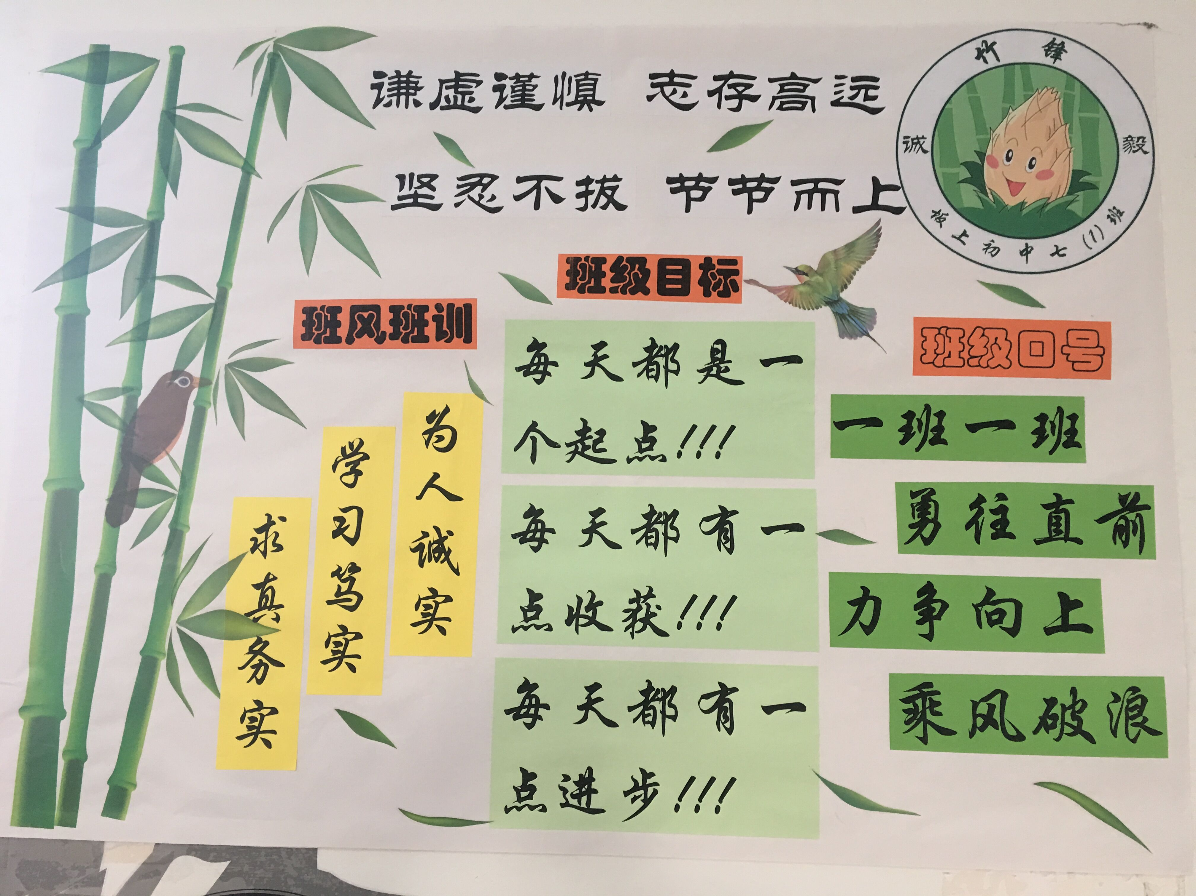

我们不仅是一个班级，更是一个互帮互助的大家庭。“竹锋”不仅是我们的中队名，更是我们不断拼搏的见证。“一班一班，勇往直前，力争向上，乘风破浪！”凝聚着我们的班级精神：坚韧不拔。对于我们每一个人而言，生命的真正含义，就是敢于拼搏，从不言弃。如果说人生是一只帆船，那么我们的梦想就是让这只帆船不断前行的发动机，我们要有梦想，并且还要为我们的梦想付出我们所有的努力和心血。这就离不开拼搏。班风时刻提醒我们不能松懈，不能气馁，更不能骄傲。
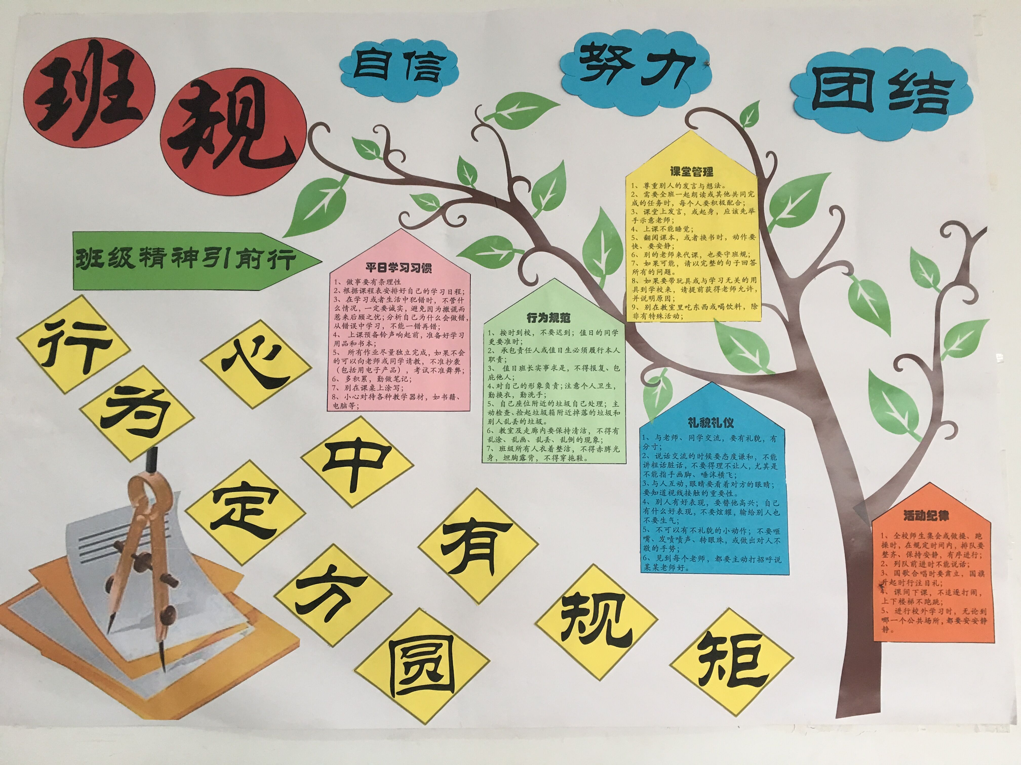

班级精神引领我们勇往直前，使我们变得更加自信，勇敢，团结。板块上每一项老师所立的目标与要求，都寄予着对我们无限的期望。有目标才有前进的动力，不进则退，只有给自己施加不断的目标与要求，才会让自己不断的进步，有压力才会有动力。这是这些目标与要求所造成的动力，才会使我们明白学习是一件非常重要的事情。正是这些目标与要求所造成的动力，才会使我们明白学习是一件非常重要的事情。心中有规矩，行为定方圆。我们时刻要谨记，学习是作为学生唯一的出路。要求与目标不仅得规范我们的行为，更能让学生创造无限的可能。

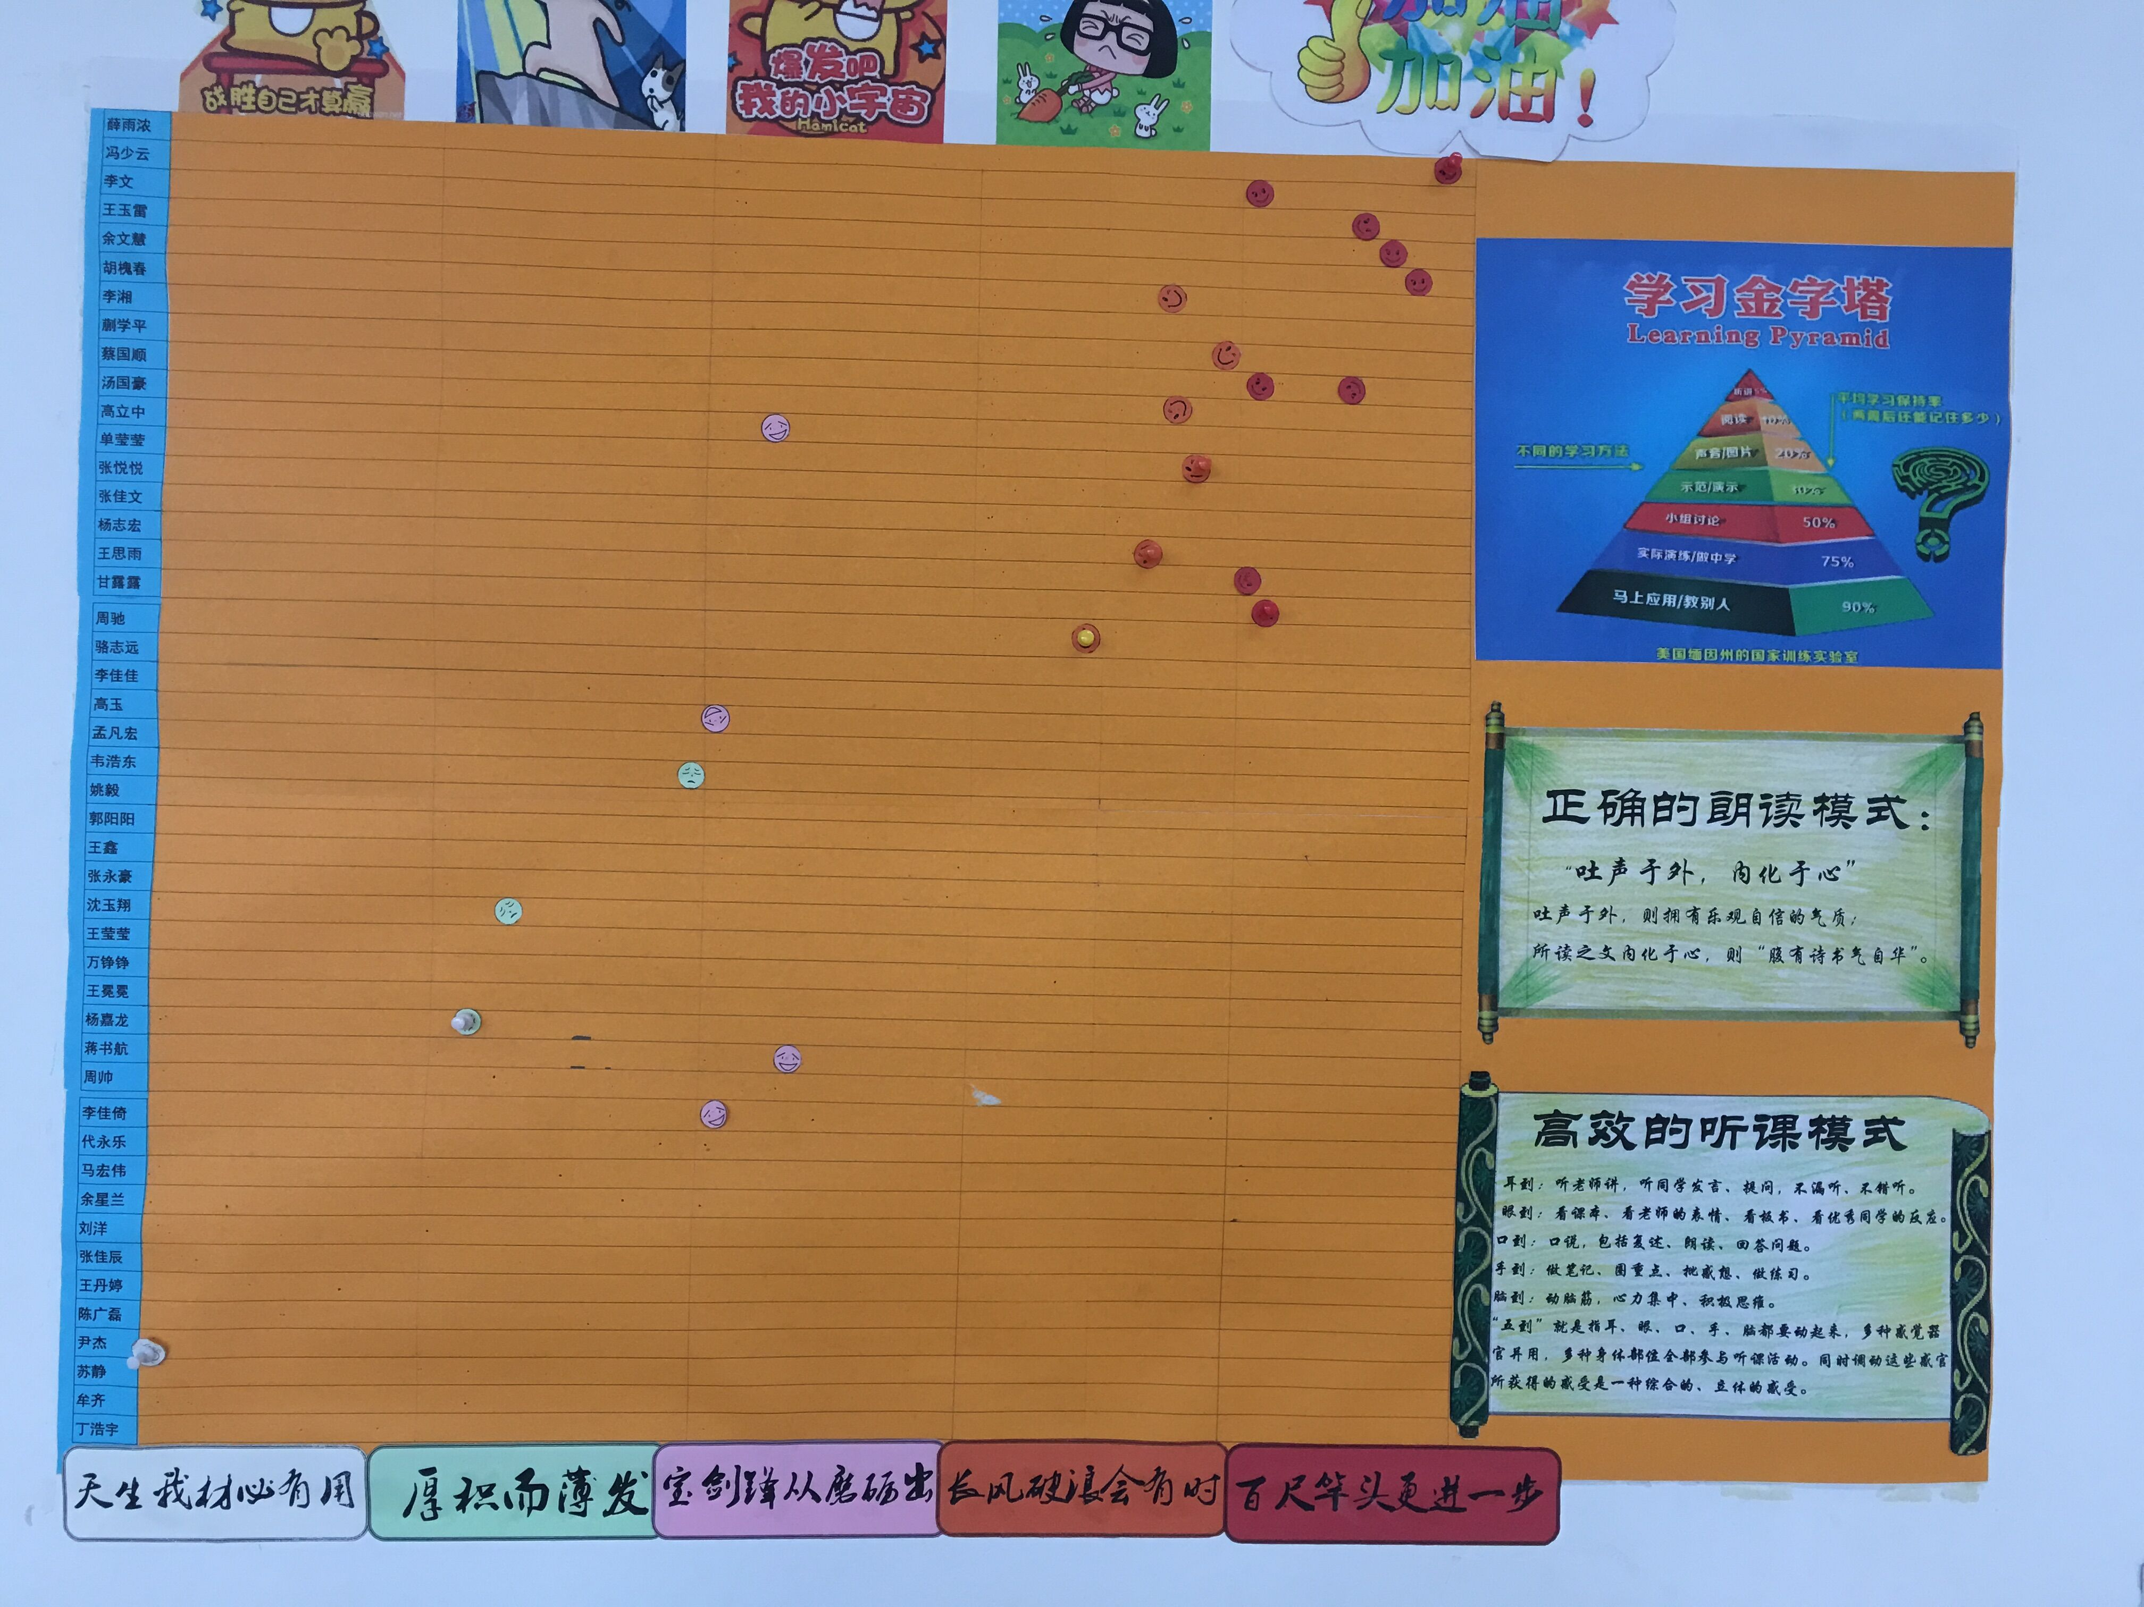

学习园地引领我们奋发向上，使我们更加努力，勤奋，好学。这一共分五个板块。从“天生我材必有用”到“更上一层楼”都是我们前进的动力，从一开始的懵懵懂懂到现在的知书达理，都是我们不断努力的过程。因为我们相信“成功源于不懈的努力。我们一步一个脚印，踏踏实实，奋发向上。学习也因此变得有趣，似乎玩一份有益的游戏。每周的小总结都可以清晰的看见自己进步。使我们班的每一位成员都更加努力，激发无限的学习动力。我们如一群刚破图而出的竹峰，不断允吸知识的甘泉，茁长成长。就在坂中这个大舞台上，乘风破浪，大展风采。

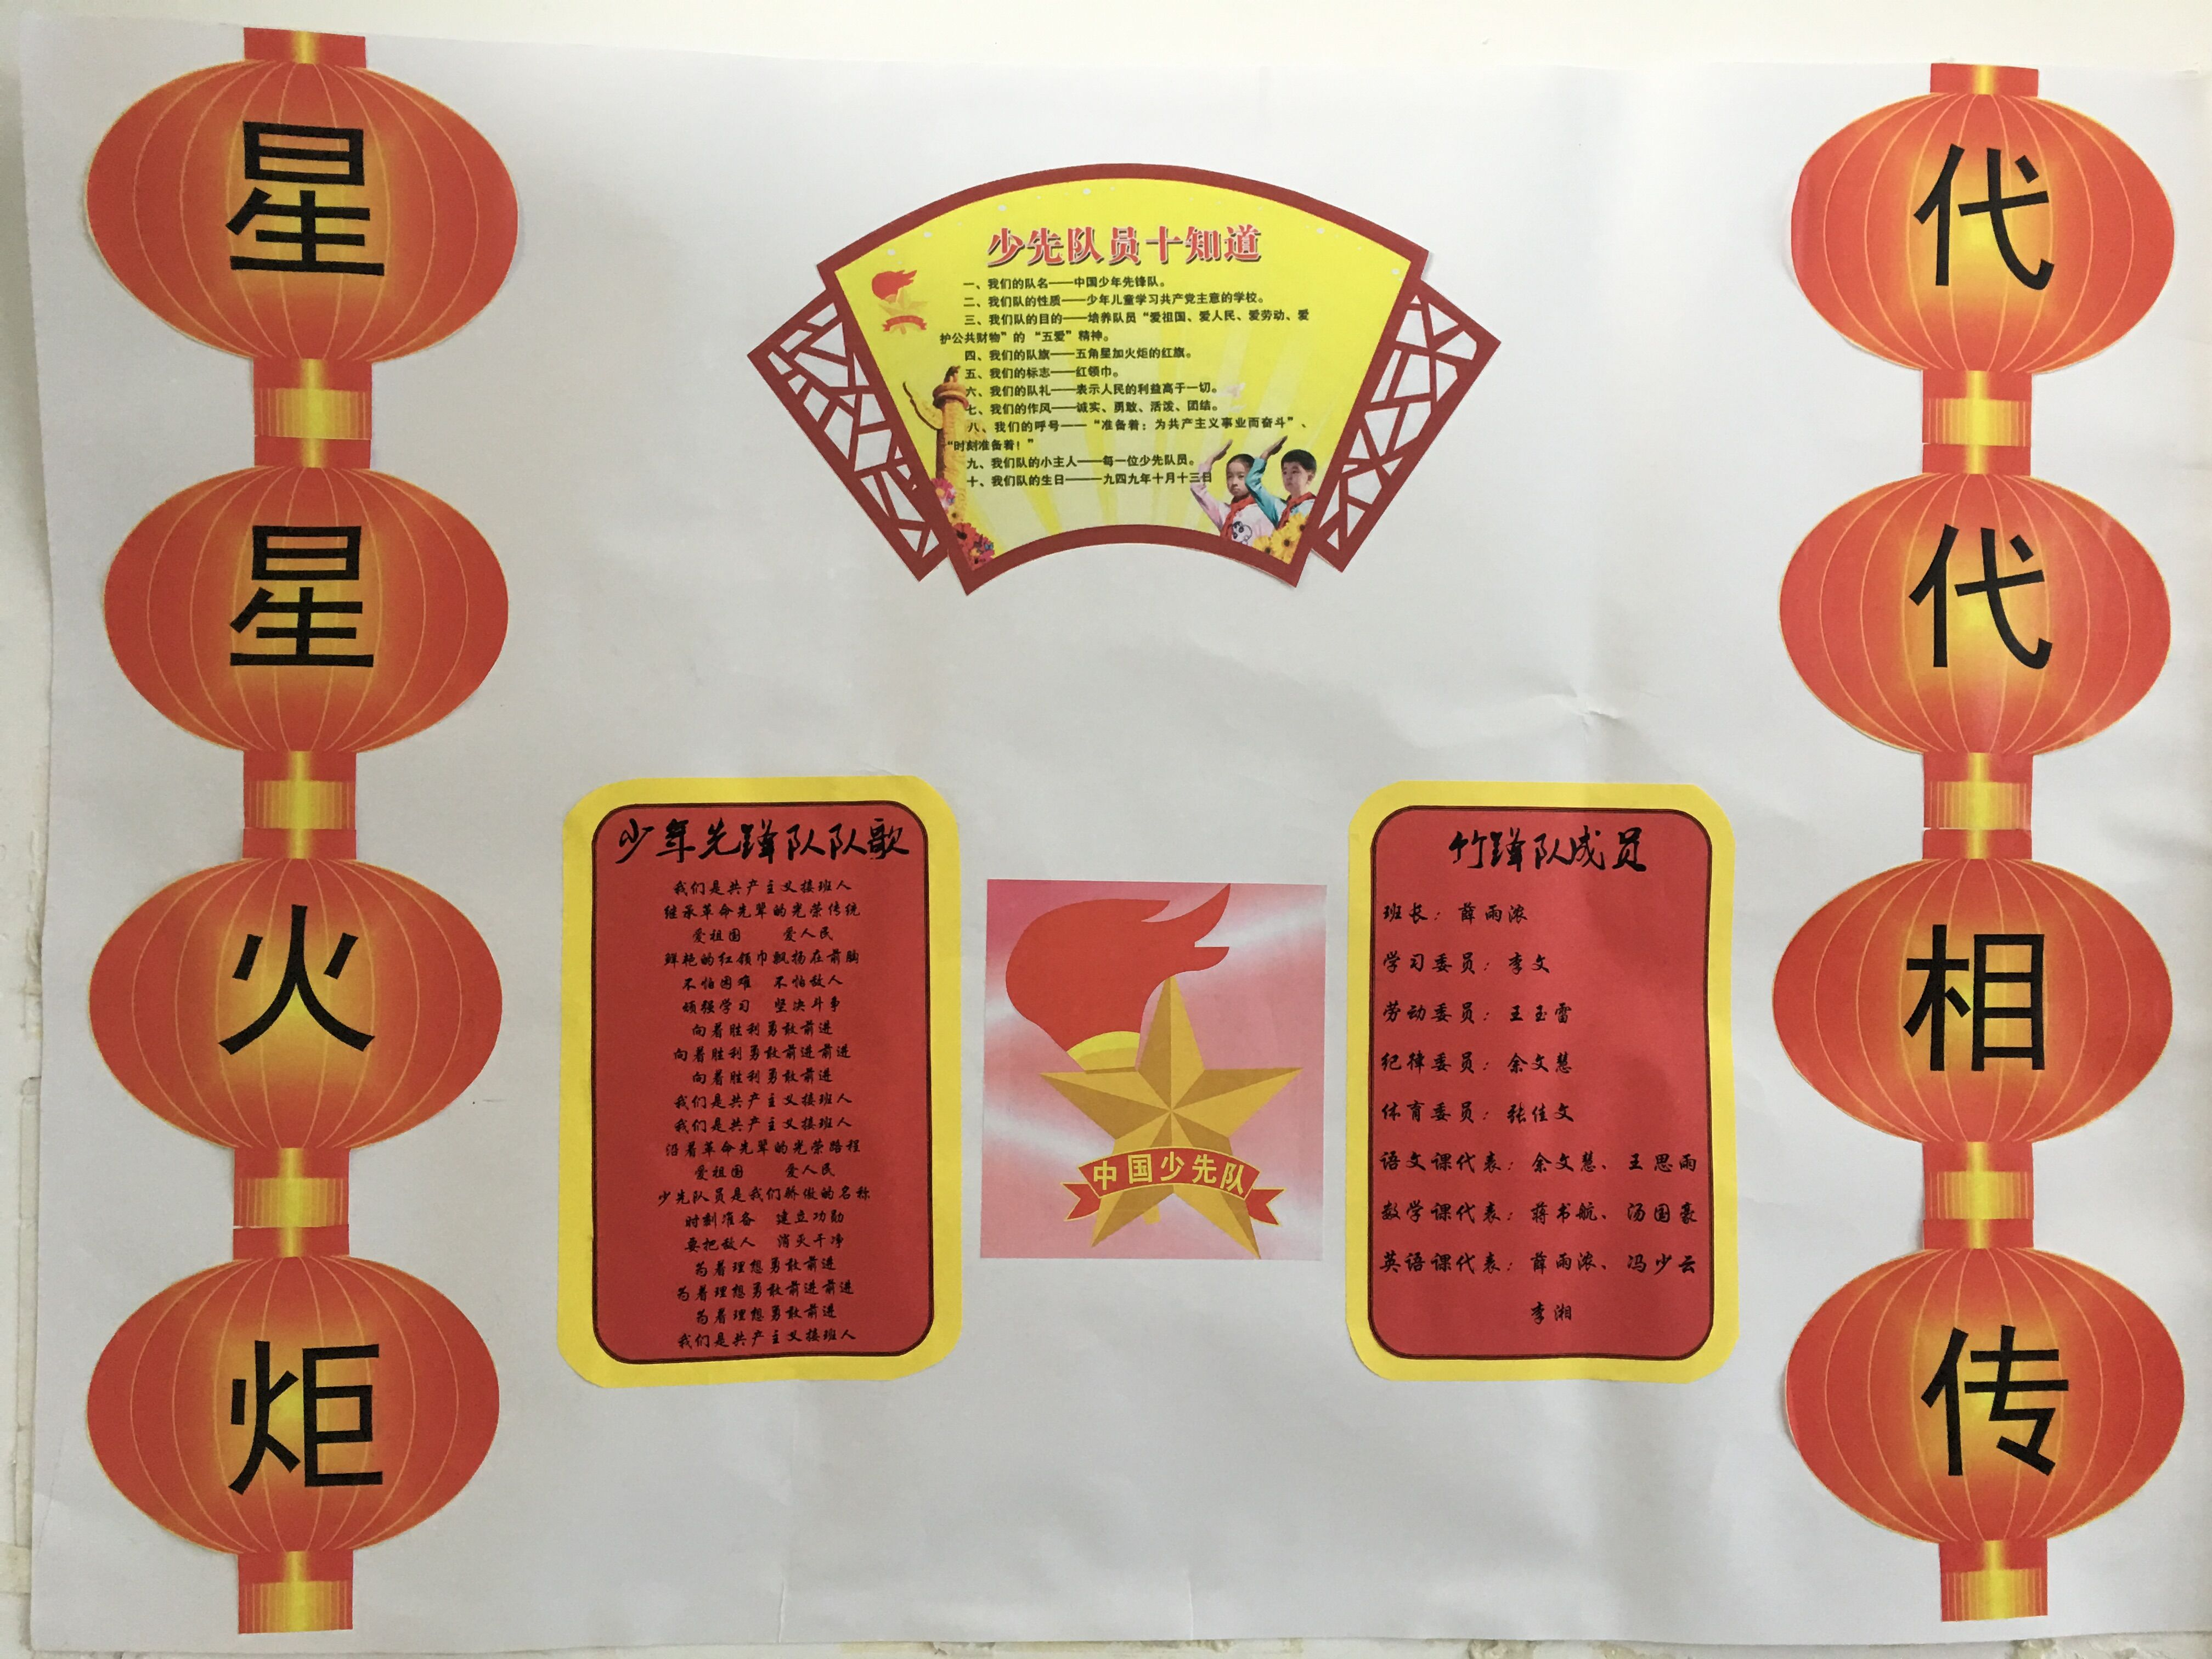

在我们教室后面的班队板块中，有八个大红字十分醒目——星星火炬，代代相传。就是这八个字激励这我班。在这个板块正中是中国少先队队徽，是它鼓励着我们奋发向上。在队徽左边就是少先锋队队歌，它鼓励我们好好学习为国争光，而右边就是我们竹锋队成员。在队徽上面就是少先队员十知道，在它的约束中我们会做的更好。从而做更好的学生，做更好的班级。

“引领学生建设情智共生班级文化的行动研究”课题班级活动策划方案（主题班会材料）

2017-2018学年
（上交两份过程性材料包括方案、ppt、总结、活动照片等）

坂上初级中学“引领学生建设情智共生班级文化的行动研究”课题研究成果（论文或案例）

论文可以围绕以下几个方面撰写
通过对情智共生班级文化内涵的理论研究和实践研究，将逐渐形成班级情智共生的文化，从而总结出实现这一目标的途径和方法，在推广过程中继续研究总结，进而研究学生建设情智共生班级文化的行为方式、实践方法、创新模式等多维渠道。具体涉及一下几个方面的建设。
1、基于本校“诚毅”校训，对情智共生班级文化的基本内涵、重要意义、基本原则的文献研究。
2、基于情智共生班级文化基本精神，优化校园文化建设的目标研究。
3、结合情智共生班级文化建设，提炼和培育班级精神文化的研究，包括班级名称、班级目标、班级口号、班徽等。
4、以情智共生为主题，加强班级环境布置研究，包括墙面板块的设置、教室图书角的布置等。
5、基于情智共生班级文化基本精神，引领学生自主策划活动的研究，包括主题班会的开展、学校主题月活动的参与等。
6、基于情智共生班级文化基本精神，引领学生参与班级特色管理的研究，包括班级制度文化建设、班干部培养等。

论文原文、发表文章复印件、获奖证书复印件

